Day 03 Python Botcamp Result Document

Ex01

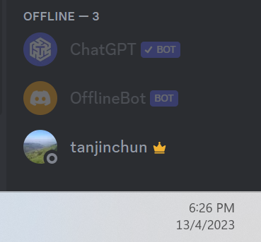

Ex02